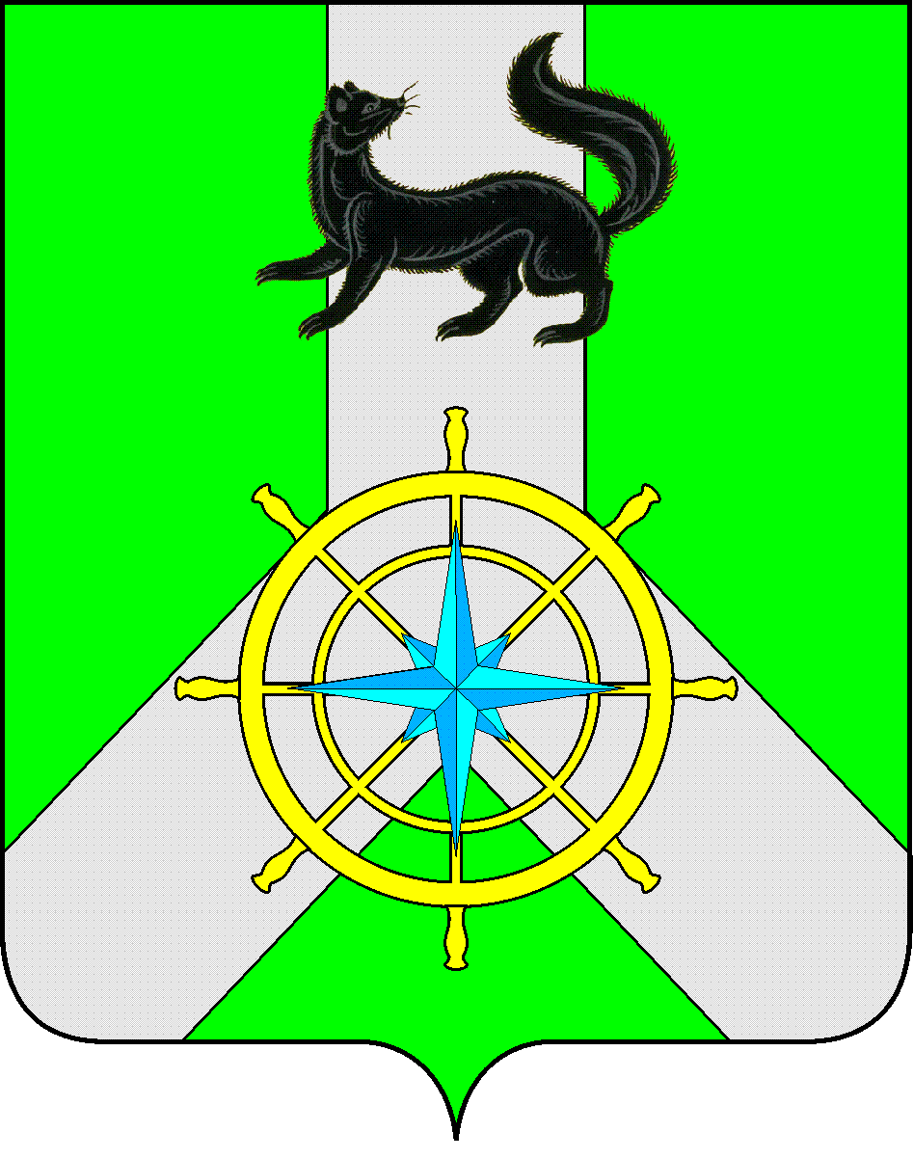
Р О С С И Й С К А Я Ф Е Д Е Р А Ц И Я

И Р К У Т С К А Я О Б Л А С Т Ь

К И Р Е Н С К И Й М У Н И Ц И П А Л Ь Н Ы Й О К Р У Г

А Д М И Н И С Т Р А Ц И Я

П О С Т А Н О В Л Е Н И Е

от 30.12.2025 г. |  | № 819
 | г. Киренск

О внесении изменений в муниципальную программу «Архитектура и градостроительство в Киренском муниципальном районе на 2018 - 2027 гг.»

В целях корректировки объемов финансирования на 2025 год, в соответствии с пунктом 2 статьи 179 Бюджетного кодекса Российской Федерации, Положением о порядке принятия решений о разработке, реализации и оценке эффективности муниципальных программ Киренского района, утверждённым постановлением администрации Киренского муниципального района от 19.04.2016 №189, распоряжением администрации Киренского муниципального района от 07.10.2021 г. № 145 «Об утверждении перечня муниципальных программ Киренского района», руководствуясь статьями 15, 36 Устава Киренского муниципального округа, администрация Киренского муниципального округа

ПОСТАНОВЛЯЕТ:

1. Внести в муниципальную программу следующие изменения:
1) приложение № 1 к муниципальной программе изложить в новой редакции (приложение № 1).
2. Контроль за исполнением настоящего постановления возложить на начальника отдела по градостроительству, строительству, реконструкции и капитальному ремонту объектов администрации Киренского муниципального района В.Г. Некрасова.
3. Настоящее постановление вступает в силу со дня подписания.
4. Настоящее постановление разместить на официальном сайте https://kirenskiy-okrug.mo38.ru/.

И.о. главы администрации Е.А. Чудинова

Приложение № 1
к постановлению администрации Киренского
муниципального района № 819 от 30.12.2025 г.

Приложение 1
к муниципальной программе «Архитектура и градостроительство в Киренском муниципальном районе на 2018 - 2027 гг.»

СВЕДЕНИЯ О СОСТАВЕ И ЗНАЧЕНИЯХ ЦЕЛЕВЫХ ПОКАЗАТЕЛЕЙ МУНИЦИПАЛЬНОЙ ПРОГРАММЫ «АРХИТЕКТУРА И ГРАДОСТРОИТЕЛЬСТВО В КИРЕНСКОМ МУНИЦИПАЛЬНОМ РАЙОНЕ НА 2018 - 2027 гг.»
(далее – программа)

№ п/п | Наименование целевого показателя | Ед. изм. | Значения целевых показателей
№ п/п | Наименование целевого показателя | Ед. изм. | отчётный год | 2018 | 2019 | 2020 | 2021 | 2022 | 2023 | 2024 | 2025 | 2026 | 2027
1 | 2 | 3 | 4 | 5 | 6 | 7 | 8 | 9 | 10 | 11 | 12 | 13 | 14
Муниципальная программа «Архитектура и градостроительство в Киренском муниципальном районе на 2018 - 2027 гг.»
1 | Обеспеченность территории Киренского района актуализированными документами территориального планирования, градостроительного зонирования в соответствие с основными принципами законодательства о градостроительной деятельности | Шт. | 0 | 6 | 21 | 14 | 13 | 1 | 7 | 1 | 1 | 0 | 0

